Kérjük a tisztelt kollégákat, hogy a dolgozatokat az egységes értékelés érdekében szigorúan az alábbi útmutató szerint pontozzák, a megadott részpontszámokat ne bontsák tovább! Vagyis ha egy részmegoldásra pl. 3 pontot javasolunk, akkor arra vagy 0, vagy 3 pont adható. (Természetesen az útmutatótól eltérő megoldások is lehetnek jók.) Több olyan feladat is van, ahol nem kérünk pontos egyezést. Itt a pont akkor adható meg, ha a megoldás nem tér el nagyon a mintától.
Összpontszám: 100 pont Beküldési határ: 40 pont
Postázási határidő: 2010. március 11.
1. feladat: Pillangó (20 pont)
A pillangók levelekre rakják le a petéiket, amelyből hernyó lesz, majd a hernyó bebábozódik és ebből bújik ki az új pillangó. Készítsd el a levél :méret, hernyó :méret, báb :méret, pillangó :méret és fejlődés :méret eljárásokat, ahol a :méret paraméter a rajz nagyságát határozza meg!
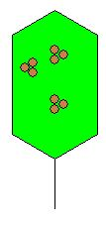  levél 100 | 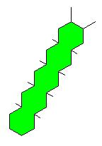  hernyó 100 | 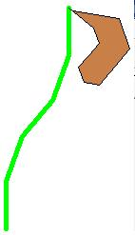báb 100 | 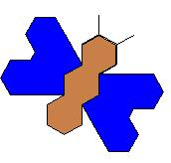  pillangó 100
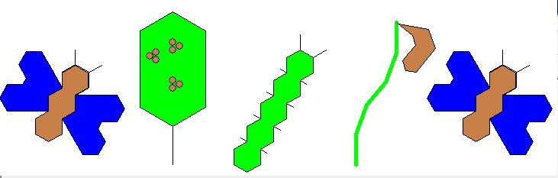
fejlődés 100
Értékelés:
levél
Van hatszögből levél, a szár jó irányban 1 pont
A levél és a peték színesek 1 pont
Van a levél belsejében 3 csoport pete (1 csoportban 3) 1 pont
A levél különböző paraméterekkel is jól működik
(nem baj, ha kicsinél a színezés már nem jó) 1 pont
hernyó
Van hatszögekből álló zárt alakzat, test 1 pont
A hatszögek találkozási pontjában vannak a lábak, jó irányban 1 pont
Van a fejen 2 vonal, jó irányban 1 pont
A hernyó különböző paraméterekkel is jól működik
(nem baj, ha kicsinél a színezés már nem jó) 1 pont
báb
Van szár, töröttvonalból 1 pont
Van a szár végén egy zárt alakzat 1 pont
A báb alakja hasonlít az ábrához 1 pont
A báb ki van színezve, paraméteres 1 pont
pillangó
Van teste, a test 3 hatszögből áll, testen belül nincsenek vonalak 1 pont
Van 2 szárny, az ábrához hasonlóak és elhelyezkedésűek 1 pont
A test és a szárnyak ki vannak színezve 1 pont
A fejen van 2 csáp és jó irányba állnak 1 pont
A pille különböző paraméterekkel is jól működik
(nem baj, ha kicsinél a színezés már nem jó) 1 pont
fejlődés
Egy sorban kirajzolja az öt ábrát (pillangóval kezdi és fejezi be) 1 pont
Az ábrák nagyjából azonos távolságra és méretben láthatóak 1 pont
Paraméteresen is működik 1 pont
2. feladat: Ablak (20 pont)
Készíts gótikus stílusú színes ablakokat kirajzoló eljárásokat ablak :méret, kettősablak :méret és négyesablak :méret, ahol az ablak mérete arányos a :méret paraméterrel!
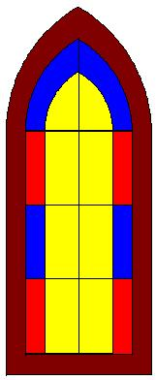  ablak 100 | 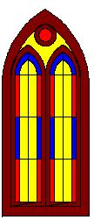  kettősablak 100 | 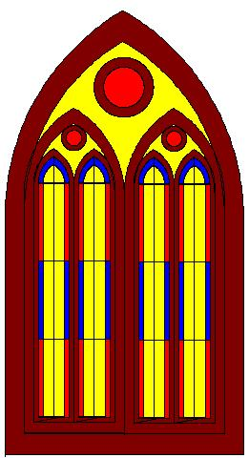  négyesablak 100
Értékelés:
ablak
Van külső és belső keret, íves felsőrésszel 1 pont
A keret egyenletesen vastag és ki van színezve 1 pont
Van 3 vízszintes elválasztóvonal egyenlő távolságra és egy függőleges elválasztóvonal 1 pont
Van egy belső, kerethez hasonló csúcsos vonal, az ábrához hasonló helyen 1 pont
Azonos (itt sárga) színűek a középső ablaküvegek 1 pont
A szélső üvegek felváltva piros és kék színűek (lehet más két különböző szín is ) 1 pont
Paraméteresen is működik 1 pont
kettősablak
Van külső és belső keret, íves felsőrésszel 1 pont
A felső középső részen van egy dupla karika, az ábra szerint 2 pont
Van egy bal és egy jobb oldali ablakrész (ablakhoz hasonló),
azonosak, érintkeznek középen 2 pont
Színezettek az ábra szerint 2 pont
Paraméteresen is működik 1 pont
négyesablak
Van külső és belső keret, íves felsőrésszel 1 pont
Van egy dupla karika a csúcsnál 1 pont
Van egy bal és egy jobb oldali ablakrész (kettősablakhoz hasonló),
azonosak, érintkeznek középen 2 pont
Paraméteresen is működik 1 pont
3. feladat: Csillagok (16 pont)
Készíts Logo eljárást színezett ágú ötágú csillag rajzolsáára (csillag :h), ahol :h a csillag oldalhossza! Alkoss csillagokból :n oldalú szabályos sokszöget (csillagok :n :h), ahol a csillagok a csúcsaikkal érnek össze!
  csillag 100 |   csillagok 5 100 |   csillagok 8 100
 |   csillagok 10 50 |   csillagok 15 50
Értékelés:
Van ötágú csillag; a csillag ágai színezettek; a belseje nem 2+1+1 pont
Tud egymás mellé csillagokat elhelyezni; egy kör mentén 2+2 pont
csillagok 5 100 jó 2 pont
csillagok 8 100 jó 2 pont
csillagok 10 100 jó 2 pont
csillagok 15 100 jó 2 pont
4. feladat: Fraktál (19 pont)
Egy fraktál :m ágból növekszik. Az :n-edik lépésben az :n-1-edik fraktál minden ágvégéből újabb :m ág nő ki, feleakkora ághosszal. Készítsd el a fraktált rajzoló eljárást (fraktál :n :m :h), ahol :h az 1 lépébeli ághossz!
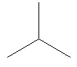  fraktál 1 3 100 | 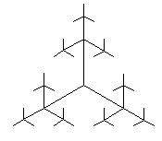  fraktál 3 3 100 | 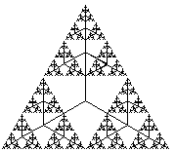  fraktál 6 3 100
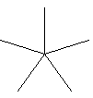  fraktál 1 5 100 | 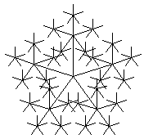  fraktál 3 5 100 | 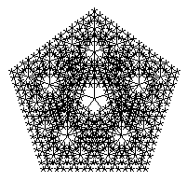  fraktál 6 5 100
Értékelés:
fraktál 1 3 100 jó, fraktál 1 4 100 jó 1+1 pont
fraktál 2 3 100 ábráján a 3 szakasz végén jelenik meg az újabb 3 szakasz; jó méretben; jó irányban 1+1+2 pont
fraktál 2 5 100 ábráján az 5 szakasz végén jelenik meg az újabb 5 szakasz; jó méretben; jó irányban 1+1+2 pont
fraktál 6 3 100 jó 3 pont
fraktál 6 5 100 jó 3 pont
Más paraméterekre is jó (pl. fraktál 2 17 100) 3 pont
Elérhető összpontszám: 75 pont +25 pont az 1. fordulóból

